Biskupské gymnázium Bohuslava Balbína
Projektový den 7. 11. 2019 – hudební výchova
Workshop Franka Weisse – „Divadlo utlačovaných“

Zlobí vás zdánlivě neřešitelné problémy, nepříjemné situace, nepříznivé okolnosti způsobují negativní pocity? Chybí vám komunikace? Nereagujete dostatečně rychle na neočekávané situace? Poznáte nebezpečné situace včas? Funguje naše sebeovládání? Divadelní technika jako pomůcka ve zdánlivě beznadějných situacích? Překvapujeme se navzájem? Jsme skutečně kreativní? Uvidíme. Existuje pouze jedna záruka: Budeme se bavit … Účastníci workshopu se navíc dozvědí, co se skrývá za termínem "Divadlo Utlačovaných", „Divadlo Forum“, „Neviditelné Divadlo“ a další formy divadla.

Místo konání:
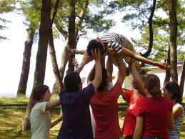
Sejdeme se v hudebně Biskupského gymnázia (č. 113), kde strávíme většinu času. Podle počasí bude část workshopu probíhat v okolí školy.

Garant:
Mgr. Klára Zdechovská

Počet studentů: maximálně 20
Workshop proběhne v českém jazyce.
O Frankovi Weissovi
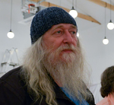
Frank se narodil, vyrostl a vystudoval v Německu. Už jako dítě hrál divadlo. Studoval literaturu, věnoval se psychologii, absolvoval v oboru literární věda. Frank je certifikovaný kulturní manažer a školil se mj. na Mezinárodní teatro-terapeutické konferenci v Olomouci. Pracuje jako performer, hudebník, kulturní manažer, učitel německého jazyka (vyučuje pomocí divadelních technik), je členem kulturní komise v Berlíně - hodnotí mezinárodní financování kulturních a vzdělávacích projektů. Píše povídky, básně, pohádky a scénáře.
Frank Weisse je iniciátorem, scénáristou a hercem prvního experimentálního dokumentárního filmu s tzv. neviditelným divadlem. Film Inner noise dokumentuje situace v pohraničním městě Görlitz (DE) - Zgorzelec (PL) v době pohraničních kontrol.

